6e / français / télé-travail n°12
quelques extraits de la Bible : Adam et Eve quittent le jardin d’Eden

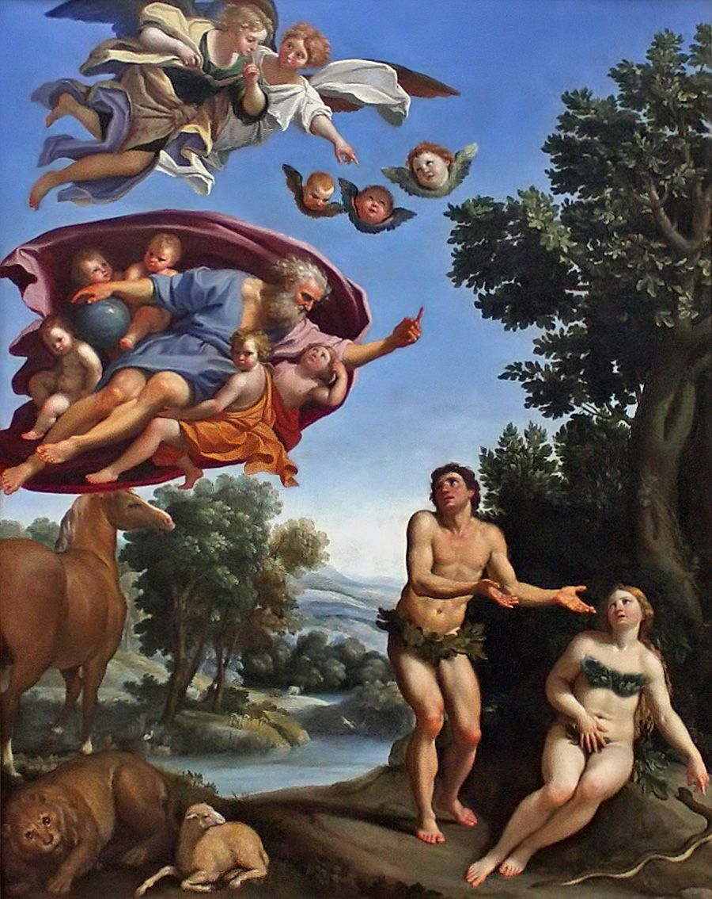
Maintenant que vous avez étudié l’origine de la première femme, je vous propose de lire le fameux texte expliquant pourquoi Elohim chasse Adam et Eve du jardin d’Eden.
Le tableau à gauche est du peintre Le Dominiquin (1581-1641) : il s’intitule Dieu réprimant Adam et Eve. Il sera question de ce tableau dans la question n°1.

Le serpent était le plus rusé de tous les animaux sauvages que l'Eternel Dieu avait faits. Il dit à la femme: «Dieu a-t-il vraiment dit: Vous ne mangerez aucun des fruits des arbres du jardin ?»
La femme répondit au serpent: «Nous mangeons du fruit des arbres du jardin. Cependant, en ce qui concerne le fruit de l'arbre qui est au milieu du jardin, Dieu a dit: Vous n'en mangerez pas et vous n'y toucherez pas, sinon vous mourrez.»
Le serpent dit alors à la femme: «Vous ne mourrez absolument pas, mais Dieu sait que, le jour où vous en mangerez, vos yeux s'ouvriront et vous serez comme Dieu: vous connaîtrez le bien et le mal.»
La femme vit que l'arbre était porteur de fruits bons à manger, agréable à regarder et précieux pour ouvrir l'intelligence. Elle prit de son fruit et en mangea. Elle en donna aussi à son mari qui était avec elle et il en mangea. Leurs yeux à tous les deux s'ouvrirent, et ils prirent conscience qu'ils étaient nus. Ils attachèrent des feuilles de figuier ensemble et s'en firent des ceintures.
Quand ils entendirent la voix de l'Eternel Dieu en train de parcourir le jardin vers le soir, l'homme et sa femme se cachèrent loin de l'Eternel Dieu au milieu des arbres du jardin. Cependant, l'Eternel Dieu appela l'homme et lui dit: «Où es-tu ?» Il répondit: «J'ai entendu ta voix dans le jardin et j'ai eu peur, parce que j'étais nu. Alors je me suis caché.»
L'Eternel Dieu dit: «Qui t'a révélé que tu étais nu ? Est-ce que tu as mangé du fruit de l'arbre dont je t'avais interdit de manger?» L'homme répondit: «C'est la femme que tu as mise à mes côtés qui m'a donné de ce fruit, et j'en ai mangé.»
L'Eternel Dieu dit à la femme: «Pourquoi as-tu fait cela?» La femme répondit: «Le serpent m'a trompée et j'en ai mangé.» L'Eternel Dieu dit au serpent: «Puisque tu as fait cela, tu seras maudit parmi tout le bétail et tous les animaux sauvages. Tu marcheras sur ton ventre et tu mangeras de la poussière tous les jours de ta vie. Je mettrai l'hostilité entre toi et la femme, entre ta descendance et sa descendance: celle-ci t'écrasera la tête et tu lui blesseras le talon.»
Il dit à la femme: «J'augmenterai la souffrance de tes grossesses. C'est dans la douleur que tu mettras des enfants au monde. Tes désirs se porteront vers ton mari, mais lui, il dominera sur toi.»
Il dit à l'homme: «Puisque tu as écouté ta femme et mangé du fruit au sujet duquel je t'avais donné cet ordre: Tu n'en mangeras pas, le sol est maudit à cause de toi. C'est avec peine que tu en tireras ta nourriture tous les jours de ta vie.
Il te produira des ronces et des chardons, et tu mangeras de l'herbe des champs. C'est à la sueur de ton visage que tu mangeras du pain, et ce jusqu'à ce que tu retournes à la terre, puisque c'est d'elle que tu as été tiré. Oui, tu es poussière et tu retourneras à la poussière.»
Adam appela sa femme Eve, car elle devait être la mère de tous les vivants.
L'Eternel Dieu fit des habits en peau pour Adam et pour sa femme, et il les leur mit. L'Eternel Dieu dit: «Voilà que l'homme est devenu comme l'un de nous pour la connaissance du bien et du mal. Maintenant, empêchons-le de tendre la main, de prendre aussi du fruit de l'arbre de vie, d'en manger et de vivre éternellement!»
Ainsi, l'Eternel Dieu le chassa du jardin d'Eden pour qu'il cultive la terre d'où il avait été tiré.
Extrait du livre de la Genèse, chapitre 3

Questions sur le texte. Sauf mention contraire, toutes les réponses doivent être rédigées sans abréviation.
(01) Dans le tableau du Dominiquin, quels personnages reconnaissez-vous ? A quel autre tableau pensez-vous en voyant cette oeuvre ?
(02) Dans ce texte, le serpent n’est pas l’animal que nous connaissons aujourd’hui. En quoi est-il différent ? Que devient-il à la fin du texte ?
(03) Jusqu’à présent, Adam et Eve vivaient nus sans en avoir honte (confer le texte précédent, travail n°11). Or notre extrait dit «et ils prirent conscience qu'ils étaient nus». A quel moment de la vie prend-on conscience de la nudité ? Qu’en déduisez-vous sur ce que sont Adam et Eve avant et après ce texte ?
(04) Elohim n’est pas content et condamne l’homme, la femme et le serpent. Pourquoi n’est-il pas content ? En quoi consistent ses condamnations ?
(05) Cherchez la définition du mot «malédiction». Quelle partie de notre texte pourrait être appelée une malédiction ?
(06) Recopiez ce qui est écrit en gras en écrivant tous les verbes au présent. Soulignez les mots que vous modifiez.
(07) Quelle est la nature grammaticale des mots soulignés dans le texte à l’aide d’un trait simple ?
(08) Quelle est la fonction grammaticale des mots soulignés dans le texte à l’aide d’un trait double ?

Excellent dossier à cette adresse : http://www.inesguide.fr/pages/mes-exposes/moderne/le-dominiquin-dieu-reprimandant-adam-et-eve.html

